Інструкція до практичного заняття № 5
Тема:
Команда
супроводу дітей
з особливими освітніми потребами.

Література (основна):
Шевців З. М. Основи інклюзивної педагогіки : підручник. К. : «Центр учбової літератури», 2016. 248 с.

Додаткова:
- Асистент вчителя в інклюзивному класі: навчально-методичний посібник / За ред. Н. М. Дятленко, Н. 3. Софій., О. В. Мартинчук, Ю. М. Найда; під заг. ред. М. Ф. Войцехівського. К.: ТОВ Видавничий дім «Плеяди», 2015. 172 с.
- Архітектурна доступність шкіл: навч.-метод, посіб. / за заг. ред. Л.Ю. Байди, О.В.Красюкової-Еннс К. : 2012. 88 с.
- Діти з особливими потребами у загальноосвітньому просторі: початкова ланка / під ред. В. І. Бондаря, В. В. Засенка. К. : 2004.
- Дятленко Н., Софій Н., Кавун Ю. Оцінка впливу інклюзивної моделі освіти на учасників проекту. К. : Всеукраїнський фонд «Крок за кроком», 2005.
- Єжова Т. Є. Соціальна реабілітація дітей з інвалідністю : навч. посіб. К. : Київ, ун-т ім. Б. Грінченка, 2011. 284 с.
- Індекс інклюзії : Навчально-методичний посібник / кол. упорядників: Патрикеева О. О., Дятленко Н. М., Софій Н. 3., Найда Ю. М. Під заг. ред. Шинкаренко В. І. К. : ТОВ «Видавничий дім “Плеяди”», 2013. 100 с.
- Колупаева А.А. Досвід реалізації інклюзивної освіти в країнах Європи /Колупаева А.А. Педагогічні основи інтегрування школярів з особливостями психофізичного розвитку в загальноосвітні навчальні заклади: Монографія, К. : Педагогічна думка, 2007. 458 с.
- Колупаєва А.А., Найда Ю.М. Основи інклюзивної освіти. Навчально-методичний посібник. К. : «А.С.К.», 2012. 308с.
- Основи корекційної педагогіки : навчально-методичний посібник / За заг. ред. C. П. Миронової. Кам'янець-Подільський : Кам'янецьПодільський національний університет імені Івана Огієнка, 2010. 264 c.
- Особливості роботи з дітьми з особливими освітніми потребами в умовах інклюзивного навчання. Вісник №4 НДЛ інклюзивної освіти. / Упорядники: Савчук Л.О., Юхимець І.В., Рівне : РОІППО, 2013. 53с.
- Пристосування шкільних приміщень до потреб дітей з особливостями психофізичного розвитку. Інклюзивна школа: особливості організації та управління : Навчально-методичний посібник / За заг.ред. Даниленко Л.І. К. : 2007. 128 с.
- Таранченко О. М. Диференційоване викладання в інклюзивному класі: навчально- методичний посібник. К. : Видавнича група «А.С.К.», 2012. 124 с.

План:
- Поняття «команда психолого-педагогічного супроводу».
- Склад команди психолого-педагогічного супроводу.
- Завдання команди супроводу: визначення напрямів супроводу, розробка ПІР, моніторинг умов освітньої інтеграції, проведення інформаційно-консультативної роботи.
- Характеристика принципів роботи та функції учасників команди супроводу.
- Особливості визначення потенційних можливостей і потреб дитини з особливими освітніми потребами командою супроводу.
- Визначення додаткових освітніх та соціальних потреб.
- Проведення моніторингу для оцінки ефективності інклюзивного навчання.

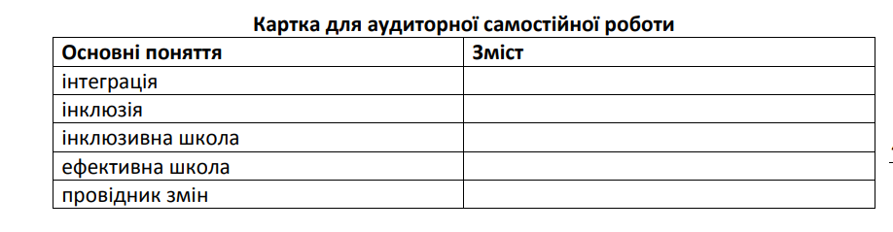
1. Завдання для письмового самостійного виконання.

2. Дайте відповідь на такі запитання стосовно інклюзивної практики у навчальному закладі, який ви добре знаєте.
- Чи всі діти з порушеннями розвитку навчаються у школах поблизу своєї домівки, до яких би вони ходили в разі відсутності порушень?
- Чи всі діти з порушеннями розвитку беруть участь у заходах школи?
- Чи отримують діти з порушеннями розвитку підтримку, яка їм потрібна для успіху (пристосування навчання, допоміжні комунікаційні пристрої, допомога дорослих і однолітків)?
- Чи проводиться навчання персоналу, волонтерів, сімей і представників громади щодо питань, пов’язаних з інклюзією та її найкращими зразками?
- Чи користуються учні з порушеннями розвитку тими самими місцями і послугами, що й інші учні (наприклад, громадський транспорт, кафе та ін.)?
- Чи отримують педагоги та персонал підтримку, необхідну для результативного навчання і/або залучення всіх дітей до заходів чи уроків (консультації й співпраця з професіоналами)?
- Чи є в організації або школі бачення ініціативи тощо, яка активно сприяє інклюзії

3. Теми для доповідей та рефератів
1. Роль батьків у впровадженні інклюзивної освіти.
2. Інклюзивна школа – осередок громади. 3. Педагог інклюзивної школи: десять кроків до вдосконалення.
4. Як створити школу для учнів?

4. Складіть 15 питань для проведення регіонального моніторингу щодо оцінки ефективності інклюзивного навчання.

5. Охарактеризуйте подану ілюстрацію, означте функціональну роль кожного учасника команди супроводу
